Практическое задание по теме “Операторы, фильтрация, сортировка и ограничение”

1. Пусть в таблице users поля created_at и updated_at оказались незаполненными. Заполните их текущими датой и временем.

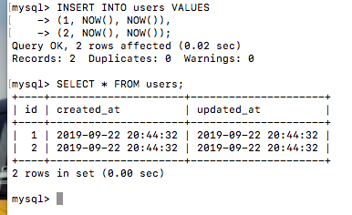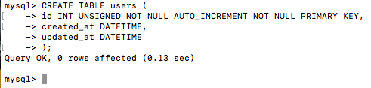

1. Таблица users была неудачно спроектирована. Записи created_at и updated_at были заданы типом VARCHAR и в них долгое время помещались значения в формате "20.10.2017 8:10". Необходимо преобразовать поля к типу DATETIME, сохранив введеные ранее значения.

